INVITACIÓN ESPECIAL

AMIGOS Y AMIGAS

Las asociaciones Mujeres por Latinoamérica “Amalur-Charrua”, Colombia-Euskadi y Alternativa Juvenil, tenemos el gusto de invitarles a las charlas y encuentros que realizaremos con tres sabedores de los pueblos indígenas cofán, awa e inga del Amazonas colombiano los días lunes 26 y martes 27 de julio, en el Centro Cívico Aldabe, Sala Polivalente a las 19horas.

En estas charlas-encuentro queremos compartir la visión que tienen los taitas (Shamanes) desde sus saberes ancestrales ligados a la naturaleza, las plantas sagradas y el universo. En tiempos de crisis globales como la ambiental y la económica, los indígenas quieren contarnos sus experiencias de resistencia en armonía con la madre tierra y escuchar nuestras preocupaciones y planteamientos.

Desde esta perspectiva, esta invitación recoge el esfuerzo común para recuperar las prácticas culturales latinoamericanas, como la reciprocidad y el trabajo colectivo. Sin financiación alguna, hemos logrado que coincidan las ilusiones para crear un espacio de diálogo intercultural que nos permita escuchar la palabra de estas culturas orales; así como plantear las visiones desde este mundo occidental en el que vivimos. Este será nuestro homenaje a los pueblos indígenas que se resisten a desaparecer y nos aportan a la búsqueda de alternativas para la humanidad, en armonía con la naturaleza y con relaciones sociales equilibradas y justas.

Esperamos vuestra participación, sabiendo que la experiencia será un ejercicio de pluralidad y solidaridad activa que permitirá la visibilización de los aportes de los pueblos indígenas en la construcción de otros mundos posible.

Reciban un fraternal saludo,

Jhon Freddy Hernández Rios Sylvia Ema Aramendi Gervasio
Presidente Colombia Euskadi Presidenta Amalur-Charrua
N.I.F. G-01373943 N.I.F. G-01442862
Teléfono: 945 204104 Teléfonos 945140928 / 669188768

Erika Johana Quintana Dussan
Presidenta Alternativa Juvenil
N.I.F. G-01428242
Telf: 608901066

Los cofanes
Los abuelos y las abuelas trazaron un camino con el cual han logrado recuperar la gramática de su lengua y generar una propuesta educativa propia que hoy se expresa en la existencia de docentes bilingues. Elaboraron con las comunidades un plan de vida, como alternativa a lo que se llama desarrollo, integrando su visión sobre la relación con la madre tierra. Consiguieron quitarle la patente a la ayahuasca, registrada por un investigador de un laboratorio de los Estados Unidos.

Diomedes Díaz Queta  Sabedor ancestral de la ciencia del yagé (ayahuasca), es parte del consejo de autoridades tradicionales del pueblo cofán. Ha sido permanente defensor de los derechos de su pueblo y luchador de la preservación del conocimiento ancestral de la ciencia de la planta sagrada del yagé. Ha sido víctima directa del conflicto colombiano, fue obligado a desplazarse de su comunidad para tener que migrar durante un tiempo a la ciudad para proteger su vida y la de su familia. Su resistencia lo ha llevado a retornar al Putumayo, reubicándose en otra comunidad y restaurando sus prácticas tradicionales relacionadas con la agricultura y la relación armónica con la madre naturaleza. Sus hijos han retomado la ciencia ancestral, creando “Cantos de curación” una propuesta del conocimiento indígena para contribuir a la sanación de la humanidad y del planeta. | 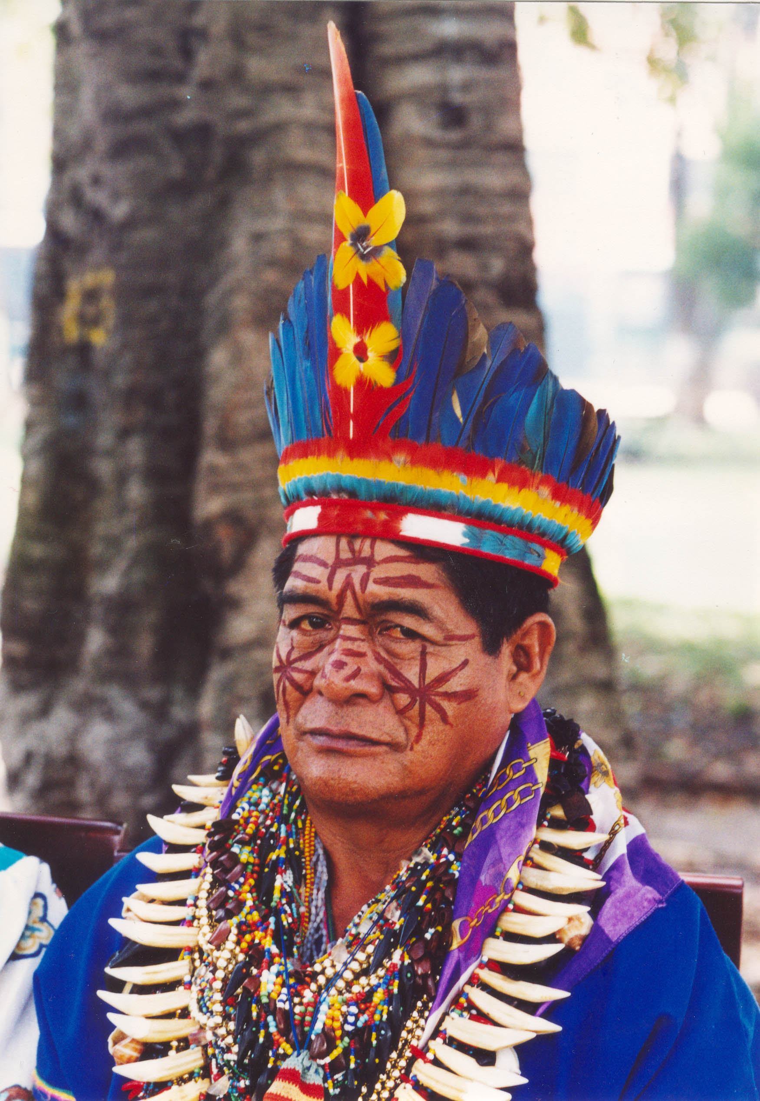
Sebastián Jansasoy  Indígena del pueblo inga, nacido en Villagarzón – Putumayo, ha dedicado su vida a la defensa de los derechos de los pueblos indígenas a través del trabajo en organizaciones de base y desde su constante aprendizaje y práctica de la ciencia medicinal de la planta sagrada del yagé (ayahuasca). En su caminar político organizativo ha liderado y acompañado procesos de recuperación y fortalecimiento cultural de los pueblos indígenas.  Desde sus conocimientos de la ciencia medicinal ancestral ha defendido la propiedad tradicional indígena en foros sobre el Convenio Mundial de la Biodiversidad y en Conferencias sobre Cambio Climático y ha llevado la palabra indígena a España, Suiza, Bélgica, Alemania, Italia y Estados Unidos, y ha acompañado a pueblos y comunidades indígenas en Ecuador, México, Guatemala y Venezuela. | 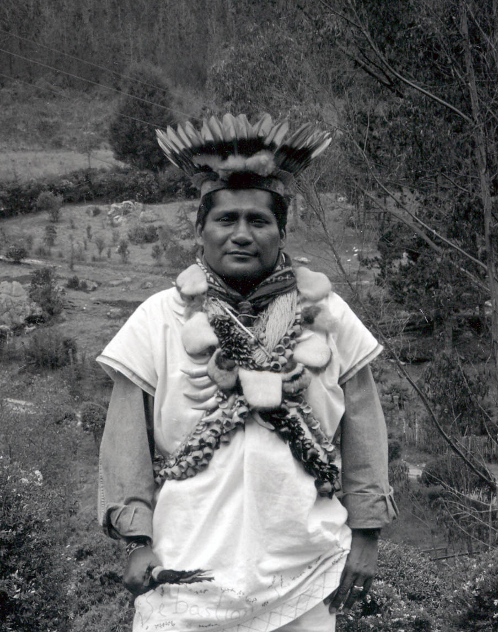

Javier Díaz
Subdirector de la Fundación Zio A'i – Unión de Sabiduría, hace parte del proceso de recuperación de la tradición indígena. Trabaja con las comunidades del Putumayo, fue víctima directa de la violencia paramilitar y sobrevivió para continuar con la resistencia pacífica de los pueblos que habitan un territorio en disputa entre la guerrilla, los grupos paramilitares y con la expansión del capital a través del petróleo , la producción de cocaína y la minería.

